Albania z Macedonią
16.09 – 26.09
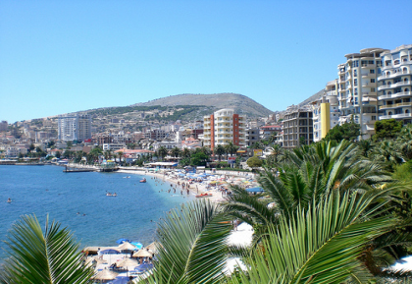
DZIEŃ 1 – 16.09.19
- wyjazd z Lublina, przejazd na nocleg na terenie Serbii, obiadokolacja

DZIEŃ 2 – 17.09.19
- śniadanie, przejazd do Sarandy, obiadokolacja, nocleg w Sarandzie

DZIEŃ 3 – 18.09.19
-śniadanie, wypoczynek na plaży, obiadokolacja, nocleg w Sarandzie
Wieczór folklorystyczny połączony z degustacja potraw regionalnych
z muzyką ( koszt około 30 euro)

DZIEŃ 4 – 19.09.19
-śniadanie, plażowanie, czas wolny ewentualnie możliwe wspólne zwiedzanie Sarandy: spacer palmową promenadą do portu, zwiedzanie Odkrywki archeologicznej - pozostałości starożytnej synagogi Na wzgórzach okalających Sarandę można podziwiać Twierdzę Lekures zbudowaną przez Sulejmana Wspaniałego (obecnie restauracja poza albańskim jedzeniem oferująca przepiękną panoramę zatoki i greckiej wyspy Korfu) oraz pozostałości Kościoła Czterdziestu Męczenników, którym miasto zawdzięcza nazwę
-obiadokolacja, nocleg w Sarandzie

DZIEŃ 5 – 20.09.19
-śniadanie. Wypoczynek na plaży. Po południu wycieczka do położonego 20km od Sarandy starożytnego miasta Butrint (i parku narodowego), wpisanego na listę UNESCO. Legenda mówi, że miasto zostało założone przez uciekinierów z Troi. W VI w.p.n.e. istniał tu rzymski port. Miasto poświęcono greckiemu bogu sztuki lekarskiej Asklepiosowi. Pełne śródziemnomorskiej zieleni i antycznych zabytków jest otoczone laguną o tej samej nazwie. Do zwiedzania: rzymskie termy, mury z wieżą obronną, świątynia Asklepiosa, amfiteatr, nimfeum, akropol, Lwia Brama z IV w p.n.e. , świątynia Minerwy.
-obiadokolacja, nocleg w Sarandzie

DZIEŃ 6 – 21.09.19
-śniadanie, plażowanie, czas wolny. Ewentualnie rejs na wyspę Korfu ( dodatkowy koszt około 35-40 Euro).
-obiadokolacja, nocleg w Sarandzie

DZIEŃ 7 – 22.09.19
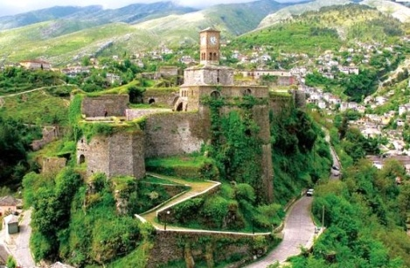
- śniadanie,
- przejazd do Krainy Niezwykłych Źródeł – cudu natury w sercu Bałkanów – Niebieskiego Oka Bałkanów oraz wycieczka do Gjirokaster srebrnego miasta o tysiącu schodów wpisanego na listę UNESCO. Zbudowane w staroalbańskim, osmańskim stylu kamienne domy pokryte są srebrzącymi się łupkami, co w pełnym słońcu stwarza niezapomniany efekt. Jest to także miejsce narodzin albańskiego dyktatora Envera Hodży i współczesnego pisarza Ismaila Kadare. Nad miastem góruje potężna twierdza, z której roztacza się wspaniały widok na srebrzącą się albańską starówkę.
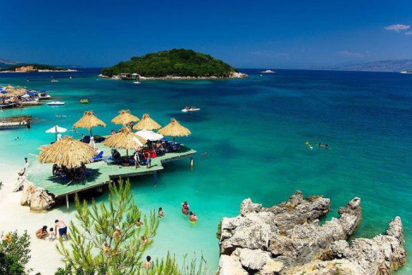
- obiadokolacja, nocleg w Sarandzie

DZIEŃ 8 – 23.09.19
- śniadanie, wypoczynek. Możliwy przejazd do oddalonej o 15km miejscowości Ksamil na jedną z rajskich plaż w piaszczystych zatoczkach z urokliwymi wysepkami,
-obiadokolacja, nocleg w Sarandzie

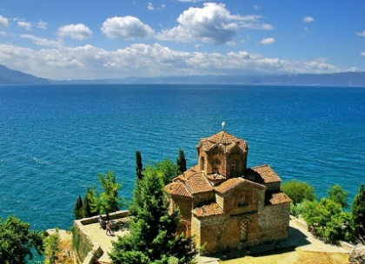
DZIEŃ 9 – 24.09.19
- śniadanie,
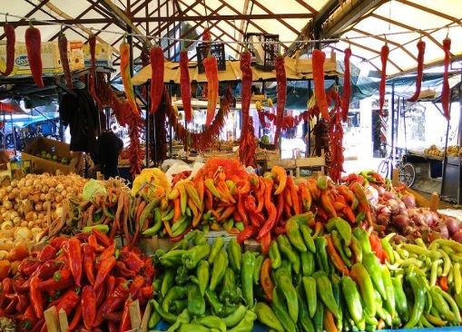
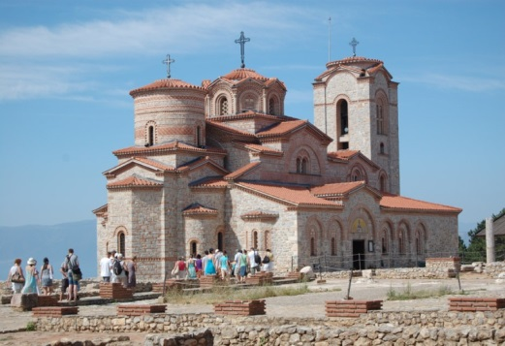
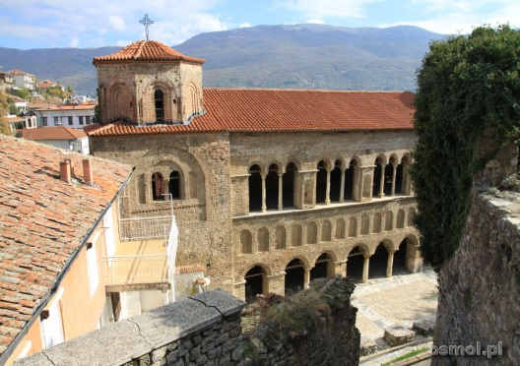
- przejazd do Ochrydy w Macedonii. Położona nad ogromnym Jeziorem Ochrydzkim (o głębokości do 300metrów i powierzchni blisko 400 km²) miasto o starożytnych korzeniach (leżało na trasie słynnej rzymskiej Via Egnatia), siedziba bułgarskiego cara Samuela, miejsce pierwszego słowiańskiego uniwersytetu i powstania cyrylicy. Nazywane niegdyś
słowiańską Jerozolimą. W średniowieczu w murach miasta istniało 365 cerkwi.
- zwiedzanie Ochrydy, obiadokolacja, nocleg

DZIEŃ 10 – 25.09.19
-Śniadanie. Cd. porannego zwiedzania Ochrydy (wpisanej na listę dziedzictwa kulturowego UNESCO) Ochryda to dawne centrum chrześcijaństwa wszystkich prawosławnych Słowian. Według badaczy to tutaj zatrzymał się apostoł Paweł aby nauczać wiary w Chrystusa. Do zobaczenia: cerkiew św. Zofii z zachowanymi freskami z XI w., Twierdza Samuela X w.(ale jej podwaliny datowane są na IV w p.n.e.), malowniczo położona cerkiew św. Jana z Kaneo, cerkiew św. Klemensa i Pantelejmona, starożytny amfiteatr zbudowany ponad 2000 lat temu.
Przejazd na nocleg do Serbii, obiadokolacja

DZIEŃ 11 – 26.09.19
- Wczesne śniadanie, powrót do Polski

Cena: 2290 zł/os
Cena orientacyjna. Ustalona dla grupy na wyjazd we wrześniu 2019r.

Cena obejmuje :
- transport: autokar klasy LUX
- zakwaterowanie w hotelach *** z łazienkami
- wyżywienie: śniadania, obiadokolacje
- ubezpieczenie: KL , NNW
- opieka pilota – przewodnika
- realizacja programu

Program ma charakter ramowy i kolejność zwiedzanych miejsc może ulec zmianie

Bilety wstępu płatne we własnym zakresie ok. 25-30 euro

